ЛАБОРАТОРНАЯ РАБОТА №3
Тема: Реализация алгоритмов ветвления в Windows Form
По дисциплине: Разработка программных модулей
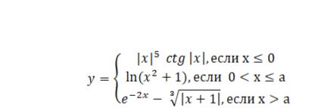
Мой вариант
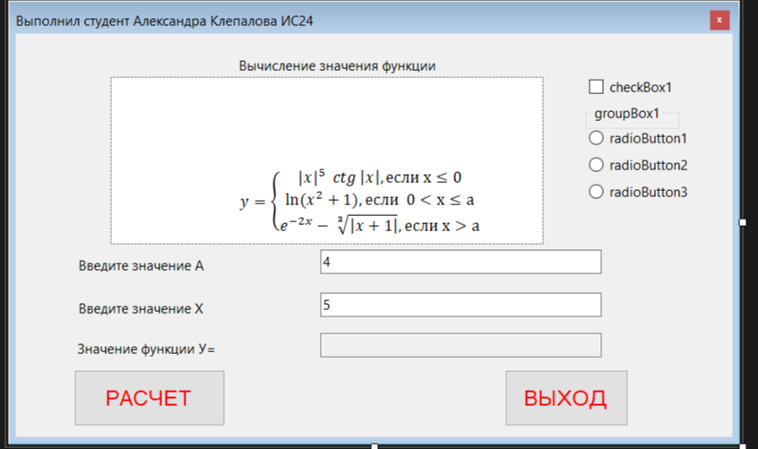
Рис. Forms.cs
Мы создали форму с 4 кнопками Label (Вычисления значения функции, введите значение а,х; значение функции у=). 3 кнопки textBox(для значений); pictureBox1, checBox1(отвечает за возможность выбора функции), groupBox1, 3 кнопки radioButton (если пользователь выберет возможность выбрать конкретный график то тогда сделайте доступными радио кнопки), 2 кнопки button(расчет, выход)

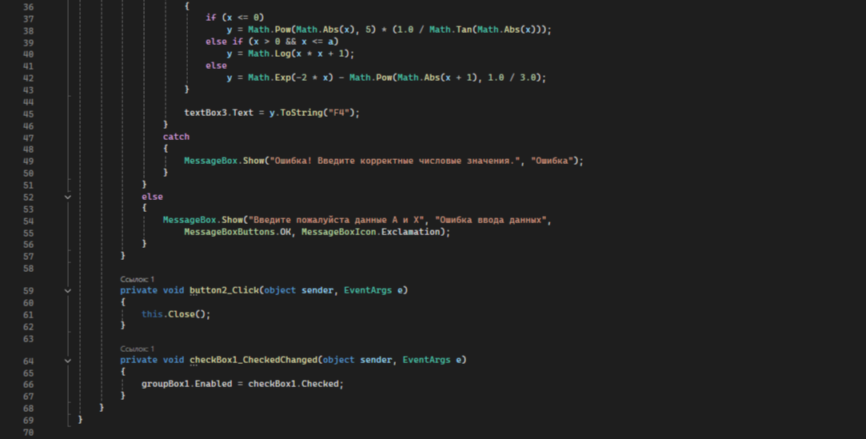
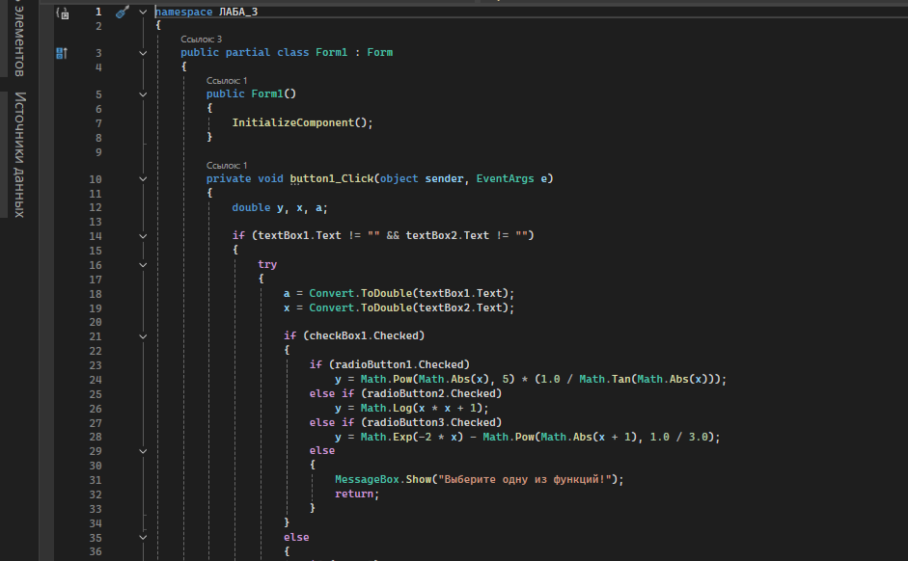
Рис. Код
ВЫВОД: Создали приложение для вычисления значения функции. После этого создали приложение для вычисления и вывода на экран значения функции. В форме предусмотрели поля для ввода значения параметра а и переменной х, вывода результата вычисления y, а также командные кнопки для осуществления расчета и выхода из приложения.

